ANEXO 2.
OFERTA DE CAPACITACIÓN DASCD
AULA DEL SABER DISTRITAL- VIGENCIA 2022.
PARTE I – LINEAMIENTOS GENERALES

El Departamento Administrativo del Servicio Civil Distrital, dando cumplimiento a las funciones consagradas en el Decreto Distrital 580 de 2017 "Por medio del cual se modifica la estructura interna, se determinan las funciones de las dependencias y se dictan otras disposiciones", especialmente en las definidas en el “(…) artículo 9° literal C, en donde se establece: "Diseñar, proponer e implementar y/o ejecutar lineamientos, planes y programas distritales en materia de gestión del desarrollo de los empleados públicos (…)”; Decreto Distrital 492 de 2019 “Por el cual se expiden lineamientos generales sobre austeridad y transparencia del gasto público en las entidades y organismos del orden distrital y se dictan otras disposiciones” definido en el artículo 7° en donde se establece “ El proceso de capacitación de servidores públicos se ceñirá a los lineamientos señalados en el Plan Institucional de Capacitación-PIC adoptado por la respectiva entidad u organismo, y por las disposiciones normativas vigentes ”. y, en el marco de la ejecución del plan de acción de la Política Pública Distrital de Gestión Integral del Talento Humano 2019 – 2030, aprobada mediante el Documento CONPES 07 de 2019, así como en la ejecución de la política de Gestión Estratégica del Talento Humano del Modelo Integrado de Planeación y Gestión- MIPG, para lo cual se expidió el Lineamiento de la Política Institucional de Talento Humano – MIPG para el Distrito Capital, en el cual se establecieron las directrices en materia de bienestar y capacitación para los/as servidores/as públicos, con el fin de contribuir al mejoramiento del clima laboral y la calidad de vida de los colaboradores de las entidades y organismos distritales e incrementar la capacidad individual y colectiva para el logro de la misión institucional y el mejoramiento del servicio a la ciudadanía.
De esta forma, el DASCD presenta un portafolio de 79 actividades de capacitación, las cuales pueden ser organizadas en rutas de aprendizaje según las necesidades de cada entidad. Esta oferta, tiene un doble propósito, por un lado, fortalecer las competencias de nuestros servidores y servidoras públicas en asuntos estratégicos para la mejora del servicio a la ciudadanía y por otro, mejorar la relación costo – beneficio, al descongestionar los procesos de capacitación institucionales de temáticas transversales para concentrarse en las necesidades operacionales y estratégicas de cada entidad.

1. MARCO NORMATIVO:
La circular externa 003 del 22 de Enero de 2021, ilustra de manera amplia y suficiente, el marco normativo, sustentado en La Constitución Política de Colombia, que en su artículo 54 dispone “es obligación del Estado y de los empleadores ofrecer formación y habilitación profesional y técnica a quienes lo requieran”; así mismo el Decreto Ley 1567 de 1998, crea el “Sistema Nacional de Capacitación y el Sistema de Estímulos para los empleados del Estado” y en Artículo 4°, que define el alcance de la capacitación como “Conjunto de procesos organizados, relativos tanto a la educación no formal como a la informal de acuerdo con lo establecido por la ley general de educación, dirigidos a prolongar y a complementar la educación inicial mediante la generación de conocimientos, el desarrollo de habilidades y el cambio de actitudes, con el fin de incrementar la capacidad individual y colectiva para contribuir al cumplimiento de la misión institucional, a la mejor prestación de servicios a la comunidad, al eficaz desempeño del cargo y al desarrollo personal integral”. (Decreto Ley 1567 De 1998).
Conforme con lo anterior, es preciso indicar que el Departamento Administrativo de la Función Pública (DAFP), como organismo rector de la administración pública en el país, expidió el Plan Nacional de Formación y Capacitación 2020-2030 y las Circulares Externas No. 100-010 de 2014 y No. 100-023 de 2021, mediante las cuales impartió orientaciones sobre capacitación y formación de empleados públicos de las entidades que conforman la rama ejecutiva de los órdenes nacional y territorial, reiterando los cuatro (4) ejes temáticos establecidos en el Plan Nacional de Formación y Capacitación, en los cuales se encuentra clasificada la oferta del Aula del Saber Distrital:
- Gestión del Conocimiento
- Creación de Valor Público
- Transformación Digital
- Probidad y Ética de lo Público

2. ANÁLISIS DE RESULTADOS DEL PIC DISTRITAL 2021

A continuación, se analizan los principales resultados de la formulación y ejecución de los Planes Institucionales de Capacitación de las entidades distritales, consolidados en SIDEAP, en los módulos “PIC en línea” y “Módulo de Actividades Distritales – MAD”.
En 2021, las entidades distritales proyectaron realizar (1.397) actividades de capacitación, de las cuales, el 89% se realizó en modalidad virtual, el 3% presencial y el 8% utilizó la modalidad B – Learning. Las actividades virtuales continúan creciendo en un 12% respecto al año anterior. Esta información, nos lleva a identificar una tendencia, en el sentido en que nuestros estudiantes, han adoptado la virtualización, como una forma de capacitación válida, segura y confiable, que se adaptada a las necesidades de cualificación en términos de tiempo y espacio, en este sentido, inicialmente contamos con una oferta de capacitación de 79 cursos; 41 virtuales y 38 presenciales y/o virtuales sincrónicos
Modalidad de la Capacitación.
(Fuente Propia , 2021)

Por otro lado, se encuentra la financiación de los Planes Institucionales de Capacitación, en donde se muestra que para año 2021, de las 1.394 actividades programadas, el 16% (228) fueron actividades contratadas utilizando recursos del presupuesto público, y el 84% restante, es decir, 1.166 actividades, se gestionaron principalmente con facilitadores internos de las mismas entidades, con las ARL, con la ESAP, el SENA, el DASCD, Secretaría General, entre otras entidades.
En este sentido, hemos estructurado capacitaciones que resuelvan de manera individual a las entidades del Distrito Capital sus requerimientos de cualificación, de tal manera que aumenten su demanda por parte de los funcionarios del Distrito Capital en la oferta del DASCD.
Distribución Fuente de Recursos

(Fuente Propia , 2021)

En relación con los contenidos y temáticas, las entidades y organismos distritales realizaron actividades relacionadas con la temática “Gestión del Conocimiento y la innovación” que representa el 11,88% en contenidos como: Innovación pública y Creatividad. Seguido, de “Otros”; en donde se planearon realizar 158 actividades, que representa el 11,31 % (comunicación, motivación, abordaje integral en salud mental, administración del tiempo, atención al cliente interno y externo, mercadeo y ventas, curso de trabajo en alturas, metodología Building Information Modeling - BIM). Posteriormente, se concentraron en la temática “Actualización Normativa” que cuenta con 152 actividades, y que representan el 10,88 % de contenidos como: Responsabilidad fiscal, Actualización Tributaria, Derecho Urbano y Derecho Disciplinario. Teniendo en cuenta otras temáticas, se encuentran: Inducción y Reinducción, Herramientas Ofimáticas, Seguridad y Salud en el trabajo, Gestión de calidad y Gestión Ambiental PIGA, entre otras.
Clasificación Temática
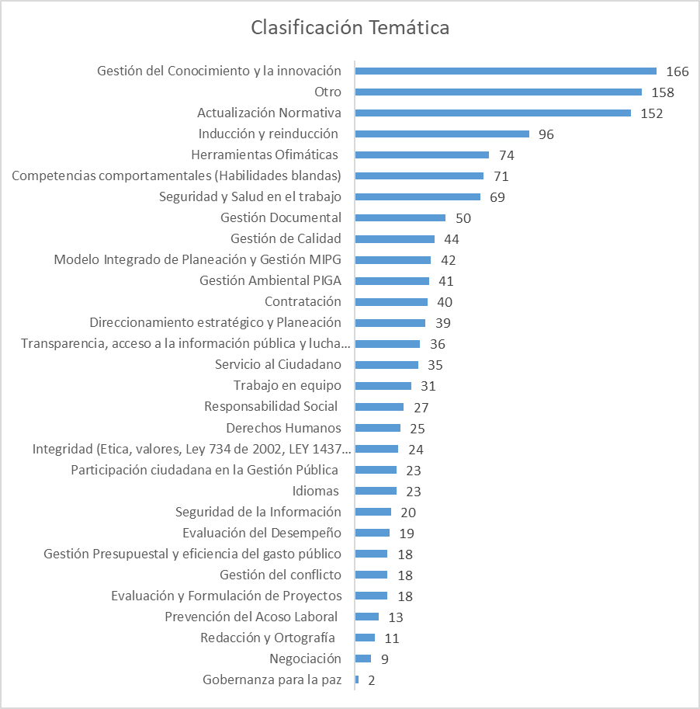
(Fuente Propia , 2021)
Con base en los resultados, el DASCD a través de la Subdirección de gestión Distrital de Bienestar, Desarrollo y Desempeño, actualiza la oferta del Aula del Saber Distrital, cursos de acuerdo al interés manifiesto de los funcionarios del Distrito Capital según ha sido su interés.

3. OFERTA DE CAPACITACIÓN AULA DEL SABER DISTRITAL - DASCD

A partir de los resultados de la formulación y ejecución de los Planes Institucionales de Capacitación de las entidades distritales, consolidados en SIDEAP, en los módulos “PIC en línea” y “Módulo de Actividades Distritales – MAD, analizados en el literal 2 del presente documento, el Aula del Saber Distrital cuenta inicialmente con una oferta de capacitación de 79 cursos; 41 virtuales y 38 presenciales y/o virtuales sincrónicos.
Entre éstos se encuentran: talleres, cursos cortos, cursos certificados, conferencias, webinars, diplomados, cursos de microlearning, entre otros.

https://capacitacion.moodle.serviciocivil.gov.co/
https://capacitacion.moodle.serviciocivil.gov.co/

3.1. Modelo pedagógico: El Aula del Saber Distrital busca fortalecer los niveles cognitivos de los colaboradores para que mejoren la capacidad de comprender, aplicar, analizar, evaluar y crear conocimiento. Así mismo, el Aula del Saber Distrital está soportada en un modelo pedagógico de aprendizaje experiencial y significativo; que se adapta constantemente a las necesidades de las entidades y colaboradores del distrito.
Este modelo pedagógico incluye metodologías como: Pensamiento de Diseño (Design Thinking) y Metodologías Ágiles, mediante las cuales pretende desarrollar un enfoque metodológico orientado al aprendizaje basado en la resolución de problemas, aprendizaje basado en retos, aprendizaje basado en proyectos, aprendizaje basado en el descubrimiento y aprendizaje basado en casos; con lo cual, se busca crear ambientes de aprendizaje colaborativo y rutas de aprendizaje integrales y personalizadas.
El documento completo con el estudio técnico y el modelo pedagógico desarrollado del Aula del Saber Distrital puede ser consultado en la página web del DASCD, en el siguiente link:
https://serviciocivil.gov.co/sites/default/files/2022-01/Aula-Distrital-Saber-Dic-2.pdf.
4. LÍNEAS DE APRENDIZAJE Y OFERTA DE CAPACITACIÓN
El Aula del Saber Distrital tiene dispuesta la oferta de capacitación a través de ocho (8) líneas de aprendizaje, que derivan de los requerimientos en los módulos “PIC en línea” y “Módulo de Actividades Distritales – MAD, además del resultado de las temáticas cursadas por los funcionarios en el 2021, temas estratégicos para el Distrito Capital, como la innovación pública y la formación en competencias digitales; así como el fortalecimiento de las competencias funcionales y comportamentales de los servidores públicos del Distrito Capital:

LÍNEA DE APRENDIZAJE | DEFINICIÓN | CANTIDAD DE CURSOS
4.1. Innovación Pública | Brinda herramientas y técnicas para lograr un acercamiento metodológico y conceptual de la innovación. | 16
4.2. Competencias Digitales | Fortalece las competencias digitales en los servidores y las servidoras públicas y cerrar la brecha que existe en este tema en el Distrito Capital. | 8
4.3. Competencias Funcionales (técnicas y administrativas) | Sensibiliza a los funcionarios públicos en cuanto a la actualización de la normativa vigente de los temas relacionados. | 17
4.4. Competencias Comportamentales (aptitudes labores y socioemocionales) | Desarrolla competencias laborales y socioemocionales que le permiten optimizar sus labores diarias | 19
4.5. Formación para Jefes de Talento Humano | Propende por el desarrollo de habilidades gerenciales, que les permita gestionar de manera adecuada el Recurso Humano de las entidades. | 8
4.6. Seguridad y Salud en el Trabajo | Aborda la Gestión de los peligros y riesgos de SST | 3
4.7. Formación integral | Fortalece ámbitos personales y laborales en el ejercicio de sus funciones. | 7
4.8. Formación por Alianzas | Permite alianzas estratégicas con otras entidades, para ampliar la oferta educativa de capacitación para el trabajo. | 1

5. DIRECTRICES GENERALES EN MATERIA DE CAPACITACIÓN EN EL DISTRITO CAPITAL
5.1. MÓDULO SIDEAP PIC EN LÍNEA
Se encuentra disponible el Módulo SIDEAP denominado PIC en Línea, el cual es un software que facilita la formulación, ejecución y seguimiento de los Planes Institucionales de Capacitación. Así mismo, una vez las entidades realicen la formulación del Plan Institucional de Capacitación en el aplicativo, podrán descargar automáticamente el documento para ser publicado antes del 31 de enero de 2022. Lo anterior, en cumplimiento del Decreto 642 de 2018 “Por el cual se fijan directrices para la integración de los planes institucionales y estratégicos al Plan de Acción por parte de las entidades del Estado.”

5.2. PROGRAMAS DE INDUCCIÓN Y REINDUCCIÓN
De conformidad con el artículo 7 del Decreto 1567 de 1998 “Por el cual se crea el sistema nacional de capacitación y el sistema de estímulos para los empleados del Estado”, cada entidad deben incluir obligatoriamente programas de inducción y de reinducción en sus Planes Institucionales de Capacitación; así mismo, la misma norma establece que para los empleados vinculados en periodo de prueba, la Inducción deberá ser tenida en cuenta en la evaluación del desempeño laboral de dicho periodo:
“ARTÍCULO 7º. Programas de Inducción y reinducción. Los planes institucionales de cada entidad deben incluir obligatoriamente programas de inducción y de reinducción, los cuales se definen como procesos de formación y capacitación dirigidos a facilitar y a fortalecer la integración del empleado a la cultura organizacional, a desarrollar en éste habilidades gerenciales y de servicio público y suministrarle información necesaria para el mejor conocimiento de la función pública y de la entidad, estimulando el aprendizaje y el desarrollo individual y organizacional, en un contexto metodológico flexible, integral, práctico y participativo. Tendrán las siguientes características particulares:
a. Programa de Inducción. Es un proceso dirigido a iniciar al empleado en su integración a la cultura organizacional durante los cuatro meses siguientes a su vinculación. El aprovechamiento del programa por el empleado vinculado en período de prueba deberá ser tenido en cuenta en la evaluación de dicho período”
Por lo anterior, el DASCD tiene a disposición de las entidades distritales y servidores públicos el Curso “Ingreso al Servicio Público”, el cual está disponible en el Aula del Saber Distrital. Este curso tiene como propósito, brindar los conocimientos y herramientas para el ingreso al servicio público; en temas relacionados con administración pública, Estado Colombiano, estructura orgánica del Distrito Capital, empleo público, políticas públicas, entre otros aspectos relevantes, los cuales deben ser aprendidos por los servidores públicos, de tal forma que su aplicación contribuya a mejorar el servicio y relacionamiento con la ciudadanía.

5.3 DATOS DE CONTACTO
Para mayor información, pueden comunicarse con:

- José Agustín Hortúa Mora – Subdirector de Gestión Distrital de Bienestar, Desarrollo y Desempeño – jhortua@serviciocivil.gov.co
- Raúl Fabián Cadena Vidal – Profesional Especializado de la Subdirección de Gestión Distrital de Bienestar, Desarrollo y Desempeño – rcadena@serviciocivil.gov.co
- Edgar Alberto Sánchez González – Profesional Universitario de la Subdirección de Gestión Distrital de Bienestar, Desarrollo y Desempeño - esanchez@serviciocivil.gov.co
- Aula del Saber Distrital: https://capacitacion.moodle.serviciocivil.gov.co/
Correo: capacitacioon@serviciocivil.gov.co
Teléfono 3680038 extensiones: 1401, 1501 y 1523.

ACCIÓN | FUNCIONARIO | CARGO | FIRMA | FECHA
Proyectado por: | Edgar Sánchez | Profesional Universitario / Contratista
Revisado por: | - Raúl Fabián Cadena Vidal  - José Agustín Hortúa Mora | Profesional Especializado  Subdirector de Gestión Distrital de Bienestar, Desarrollo y Desempeño
Declaramos que hemos revisado el presente documento y lo encontramos ajustado a las normas y disposiciones legales, y por lo tanto, lo presentamos para firma del (cargo de la persona que firma el oficio) del Departamento Administrativo del Servicio Civil Distrital (DASCD).

La Política Pública Distrital de Gestión Integral del Talento Humano 2019-2030, se puede consultar en el portal web del DASCD, en el siguiente enlace: https://www.serviciocivil.gov.co/portal/content/talentoqueamabogotappgth
El Lineamiento se encuentra publicado en el portal web del DASCD, se puede consultar en el siguiente enlace: https://www.serviciocivil.gov.co/portal/transparencia/planeacion/pol%C3%ADticas-lineamientos-y-manuales/plan-de-implementaci%C3%B3n-y-plan-de-0

